npm init para inicializar un proyecto de npm

npm install gulp <--> produccion

npm i gulp <--> produccion

npm i --save-dev gulp <--> desarrollo

npm i si tenemos el package.json y no tenenmos node_modules, esto volvera a descargar las dependencias en una carpeta node_modules

el archivo gulpfile.js si no se tiene hay que crearlo para que gulp sepa donde tiene que buscar y realice las tareas que se le han indicado

las dependencias de produccion son necesarias cuando un sistema depende de ellas en este caso podemos utilizar las de desarrollo ya que todo se compila y no requerimos dependencias en producción

Proyecto inicial sin gulp ni sass

La carpeta cafetería_FIN ya tiene el proyecto finalizado, pero este lo baje por que vena en los recursos de juan de la torre, pero en si el proyecto incia con img imágenes que el compartio y el indix.html que se acaba de crear.

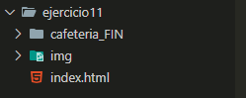

Instalar node y este instala npm y npx. (descargar node de su sitio web)

Inicializar un proyecto de npm si es que no tenemos el archivo package.json, en caso de tener el archivo package.json solo ariamos npm i para descargar las dependencias.

Npm init creara el package.json y nos ara una serie de preguntas para crear el package.json

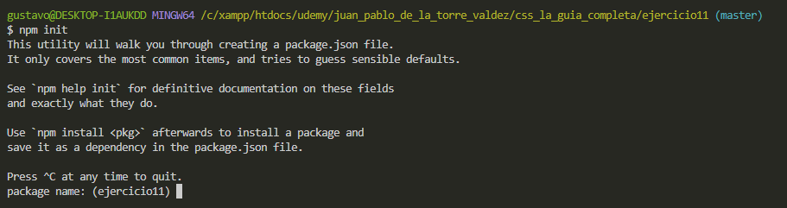

Le decimos que yes

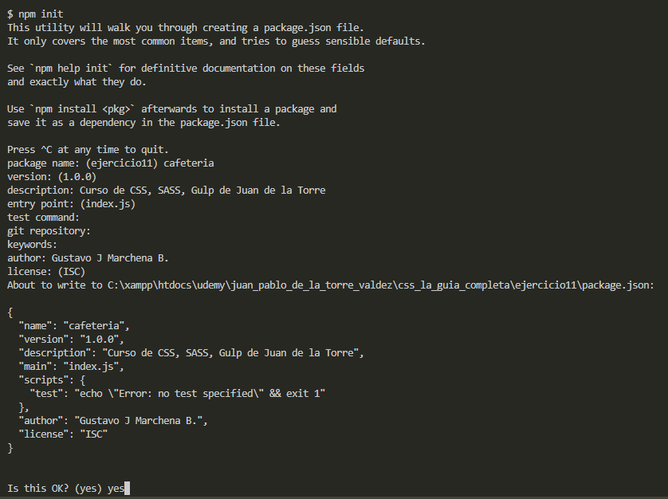

Esto nos crea el package.json

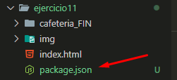

Inicializar un proyecto de npm con la dependencia de gulp. Con las siguientes lineas npm i --save-dev gupl

Contenido del package.json

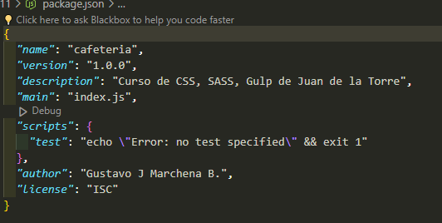

Se procede a instalar gupl en forma de desarrollo





Cuando finalice el proceso se crea la carpeta de node_modules y package-lock.json

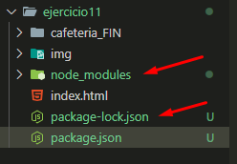

Vemos como en el package.json se ha instalado la dependencia de gulp

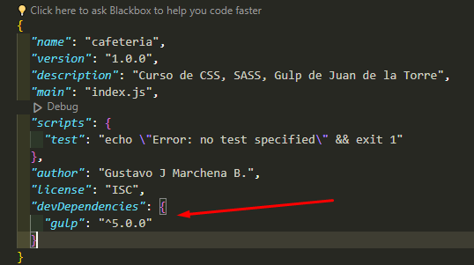

Para trabajar con gulp hay que crear el archivo gulpfile.js que es el que contendrá las instrucciones de loque se debe de ejecutar.

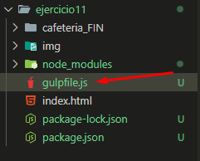

Creando una tarea en el gulpfile

Primero se crea una función de js

Lugo hay que exportar la tarea para que gulp pueda leera, la tarea se le llama con el nombre que se le puso en el exports, si se le puso el mismo nombre de la función con ese mismo nombre se manda a ejecutar, ahora esta es una tarea manual hay forma de hacerlo con un whatcher pero eso lo muestro en el siguiente ejemplo.

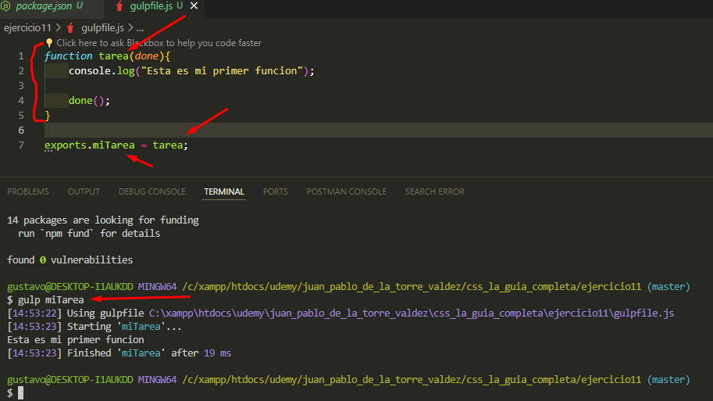

Instalar la dependencia de sass que es la que conoce he interpreta nuesto documento .scss y la dependencia gulp-sass es la que conecta a sass con gulp

npm i --save-dev sass gulp-sass



Creamos una carpeta donde guardaremos nuestras hojas de estilos de sass, pero con el gulp file le diremos donde compilara esa hoja.

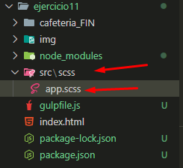

Corriendo el script que se creo en el julpfile.js

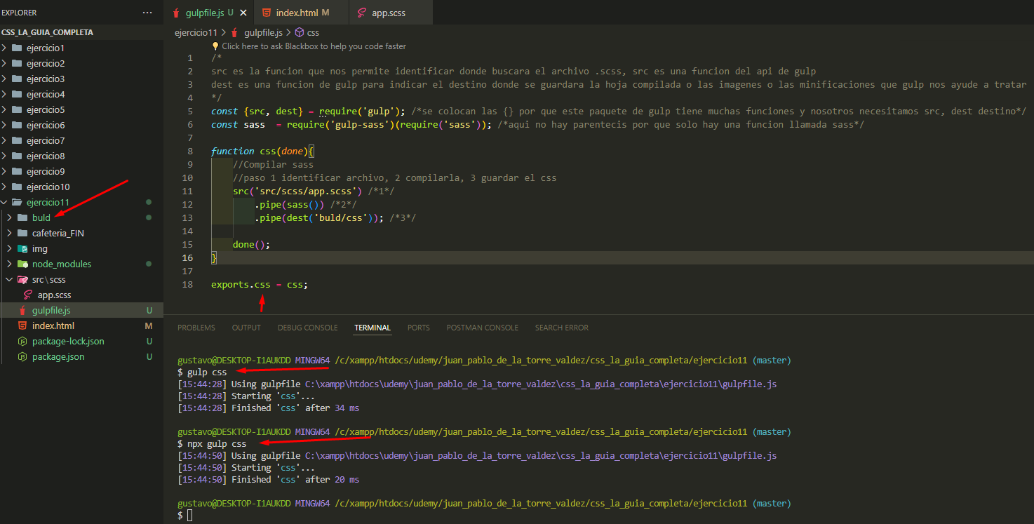

Css compilado en la ruta que le indicamos



Hora esto de la compilación lo tendríamos que hacer en cada cambio, para no estar a la espera de estar ejecutando ese archvio cada vez que realicemos un cambio entonces procedemos a levantar un watcher que trae integrado gulp

En la siguiente imagen podemos ver como con solo ejecutar gulp en la terminal llamara al script default que es el que ejecuta el watcher y a su vez compila el css.

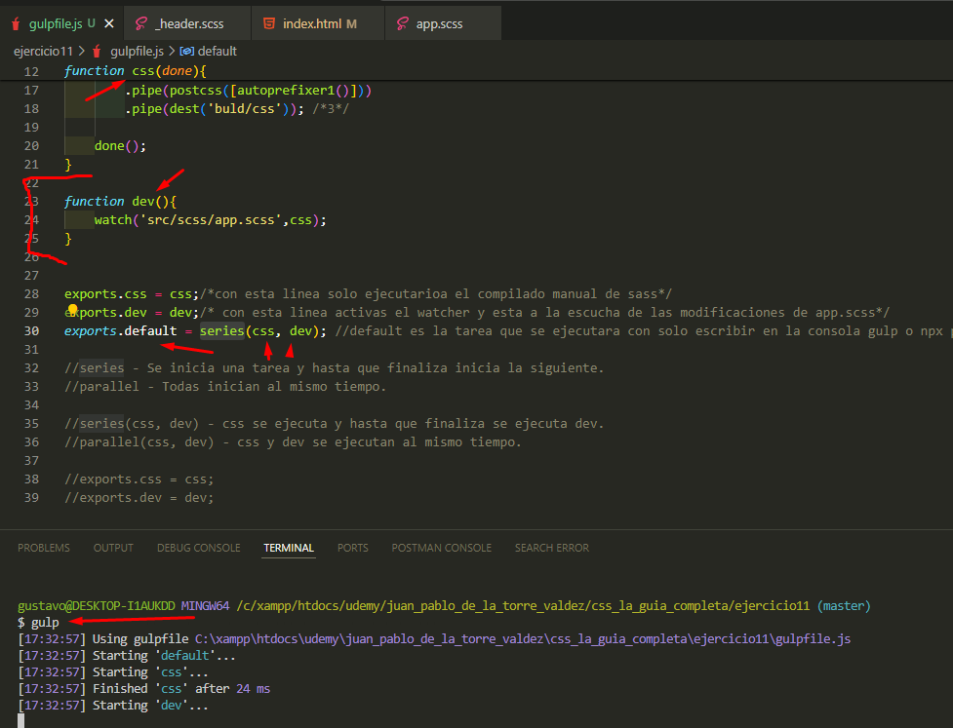

Hay una herramienta que compila sass que la trae visual studio code live sass compiler y compila sass pero gulp nos ofrece mas cosas como minificacion de código de css y de js, compilar el sass, generar imágenes webp, avif etc.



Instalar una versión especifica de una dependencia.



Crear un snippet de scss en visualstudio code

Presionar ctrl + shift + p y buscar Snippets



Buscar scss.json

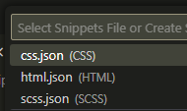

Crear snippet

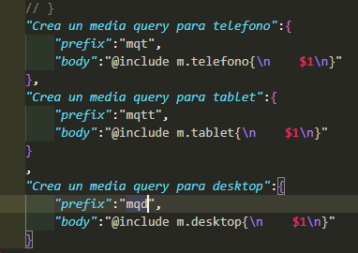

Utilizar snippet , con solo presionar mq de media query me dice los snippets disponibles

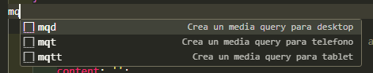

Minificar el archivo de css, con la dependencia cssnano

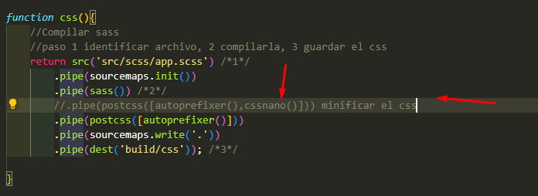

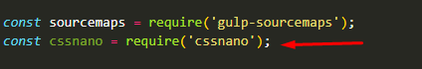

Archivo sin minificar

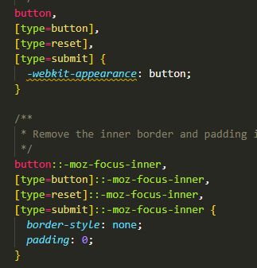

Archivo minificado

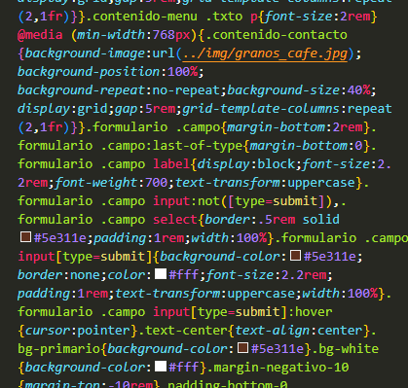

Como saber en que hoja de scss se encuentra el código css, con la dependendencia de sourcemaps

